Kategorie B Gebäude: Sanierungen Schweizer Solarpreis 2017
Das Projektteam EcoRenova AG und die Architekten Viridén + Partner AG initiierten eine aktive Glasfassade, die sich gut in den städtischen Kontext einfügt. Die aktive Glasfassade weist eine Leistung von 190 kWp auf und erzeugt 86’000 kWh/a. Trotz einer Vergrösserung der Energie- bezugsfläche um 758 m2 oder 36% gelang es, den Energiebedarf durch die Sanierung um 72% von 343’400 kWh/a auf 96’900 kWh/a zu senken. Mit der Produktion von 95’000 kWh/a Strom und Wärme erreicht das MFH für 28 Familien eine Eigenenergieversorgung von 98% und ist auf eine Energiezufuhr von 1’940 kWh/a angewiesen.

98%-MFH-Sanierung, 8057 Zürich/ZH

Das 1982 errichtete Mehrfamilienhaus (MFH) in Zürich wurde um zwei auf sieben Stockwerke erhöht. Es bietet nun Platz für 28 Familien. Obwohl die Wohnfläche von 2’112 m2 um 36% auf 2’870m2 vergrössert wurde, sank der Gesamtenergiebedarf um 72% von 343’400 kWh/a auf rund 96’900 kWh/a.
Durch die optimale Dämmung von 34 cm verwandelten die Architekten von Viridén + Partner die Energieschleuder in eine effizi- ente MFH-Sanierung, welche rund 95’000 kWh/a erzeugt. Auffallend unauffällig sind die durch farbiges Glas verdeckten PV-Fas- saden-Anlagen, welche sich optisch nicht von den übrigen Fassadenbestandteilen unterscheiden.
Dieses Fassadensystem ist allseits fas- sadenbündig als Baubestandteil in das Ge- bäude integriert. Die PV-Module verfügen über eine matte Oberfläche. Die Farbe ist unterschiedlich wählbar und führt zu einer Reduktion der PV-Stromproduktion von ca. 39% oder rund 38’700 kWh/a.
Die solarthermischen Anlagen liefern rund 9’000 kWh/a; die PV-Dachanlagen erzeugen 25’400 kWh/a, und die PV-Fas- sadenanlage produziert 60’600 kWh/a. Die gesamte Solarstromproduktion beträgt so- mit 95’000 kWh/a. Ohne Verdeckung der Fassaden-PV-Anlagen würden diese vor- aussichtlich 38’700 kWh/a mehr erzeugen. Dadurch wäre diese Sanierung mit total (25’411 kWh/a + 60’597 kWh/a + 9’000
kWh/a + verdeckt 38’700 kWh/a) 133’800 kWh/a zur 138%-PEB-MFH-Sanierung ge- worden. Das Bundesamt für Energie (BFE), der Kanton und die Stadt Zürich unterstütz- ten dieses Projekt finanziell.
Die MFH-Sanierung erhält den Schweizer Solarpreis 2017.
L’immeuble locatif érigé en 1982 à Zurich a été surélevé de cinq étages. Il en compte désormais sept et abrite 28 logements. Bien que la surface d’habitation soit passée de 2’112 m2 à 2’870 m2 (+36%), la consom- mation a chuté de 72%: de 343’400 kWh/a à quelque 96’900 kWh/a.
Grâce à une isolation thermique optimale de 34 cm, les architectes de Viridén + Part- ner ont transformé ce gouffre à énergie en un immeuble énergétiquement efficace produi- sant 95’000 kWh/a. Couvertes de verre colo- ré, les installations PV en façades se fondent discrètement dans le reste du bâtiment.
Cette infrastructure solaire est intégrée avec soin à l’ensemble des façades. Les mo- dules PV présentent une surface mate. Leur couleur est sélectionnable individuellement, ce qui réduit la production de courant solaire d’environ 39% ou 38’700 kWh/a.
Les systèmes solaires thermiques four- nissent environ 9’000 kWh/a; les installa- tions PV sur le toit génèrent 25’400 kWh/a et celle des façades 60’600 kWh/a, pour un total de 95’000 kWh/a. Sans le verre coloré, il serait possible d’assurer 38’700 kWh/a en plus. Avec 133’800 kWh/a (25’411 kWh/a
+ 60’597 kWh/a + 9’000 kWh/a + 38’700
kWh/a), ce BEP garantirait une autoproduc- tion de 138%. L’Office fédéral de l’énergie (OFEN) ainsi que le canton et la ville de Zu- rich ont soutenu financièrement ce projet.
Pour sa rénovation exemplaire, l’immeuble locatif reçoit le Prix Solaire Suisse 2017.
Technische Daten

Wärmedämmung
Wand: 34 cm U-Wert: 0.10 W/m2K
Dach: 34 cm U-Wert: 0.09 W/m2K
Boden: 33 cm U-Wert: 0.16 W/m2K Fenster: dreifach U-Wert: 0.80 W/m2K
Energiebedarf vor Sanierung [100% | 354%]
EBF: 2’112 m2 kWh/m2a % kWh/a
Warmwasser WP: 27.8 17 58’700
Heizung: 107.0 66 226’000
Elektrizität: 27.8 17 58’700
Gesamt-EB: 162.6 100 343’400
Energiebedarf nach Sanierung [28% | 100%]
EBF: 2’870 m2 kWh/m2a % kWh/a Heizung und WW (WP): 13.3 40 38’231
Warmwasser Thermie: 3.1 9 9’000
Elektrizität: 17.3 51 49’717
Gesamt-EB: 33.7 100 96’948
Energieversorgung

Eigen-EV: m2 kWp kWh/m |  | 2a | % | kWh/a
PV Dach: 165 | 30 | 154.0 | 26 | 25’411
PV Fassade: 1’535 | 160 | 39.5 | 63 | 60’597
PV gesamt: 1’700 | 190 | 50.6 | 89 | 86’008
SK: 15.4 584.4 9 9’000
Eigenenergieversorgung 98 95’008
Energiebilanz (Endenergie) % kWh/a
Eigenenergieversorgung: | 98 | 95’008
Gesamtenergiebedarf: | 100 | 96’948
Fremdenergiezufuhr:  Bestätigt vom ewz am 13.06.2017 | 2 | 1’940
Beteiligte Personen

Standort des Gebäudes
Hofwiesenstrasse 22/Rothstrasse 48, 8057 Zürich
Bauherrschaft und Betreiber PV
Private und EcoRenova AG, 8004 Zürich Tel. 043 456 80 60, http://ecorenova.ch/
Architektur
Viridén + Partner AG, Karl Viridén Zweierstrasse 35, 8004 Zürich
Tel. 043 456 80 80, www.viriden-partner.ch
HLK-Planung
Zurfluh Lottenbach GmbH, 6004 Luzern
Tel. 041 367 00 60, www.zurfluhlottenbach.ch
BIPV Planung und Realisation
Diethelm Fassadenbau AG, 5626 Hermetschwil Tel. 056 649 20 20, www.diethelm-ag.ch
Systemanbieter
Gasser Fassadentechnik AG, 9016 St. Gallen
Tel. 071 282 40 00, www.gasserfassadentechnik.ch
Lastmanagement
e4plus AG, 6010 Kriens
Tel. 041 329 16 40, www.e4plus.ch
Auswertung
ewz, Gerhard Emch, 8050 Zürich Tel. 058 319 41 11, www.ewz.ch

84 | Schweizer Solarpreis 2017 | Prix Solaire Suisse 2017

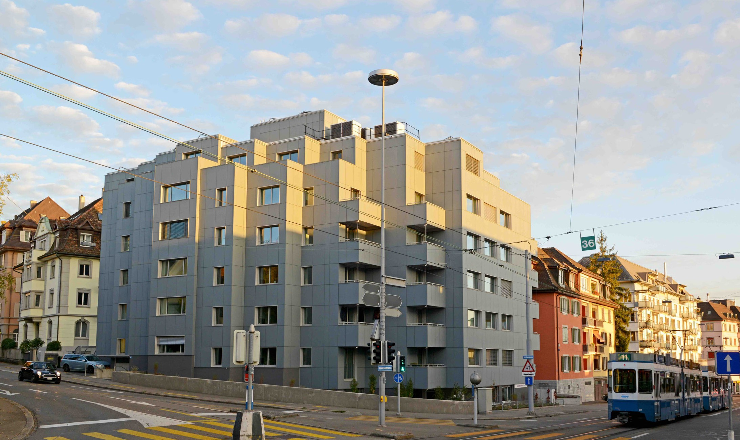
1
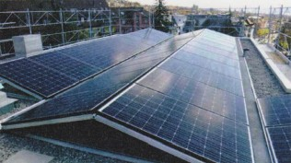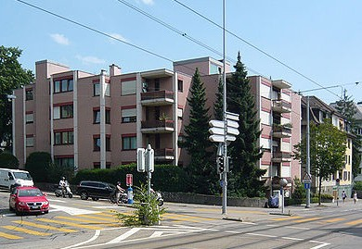2 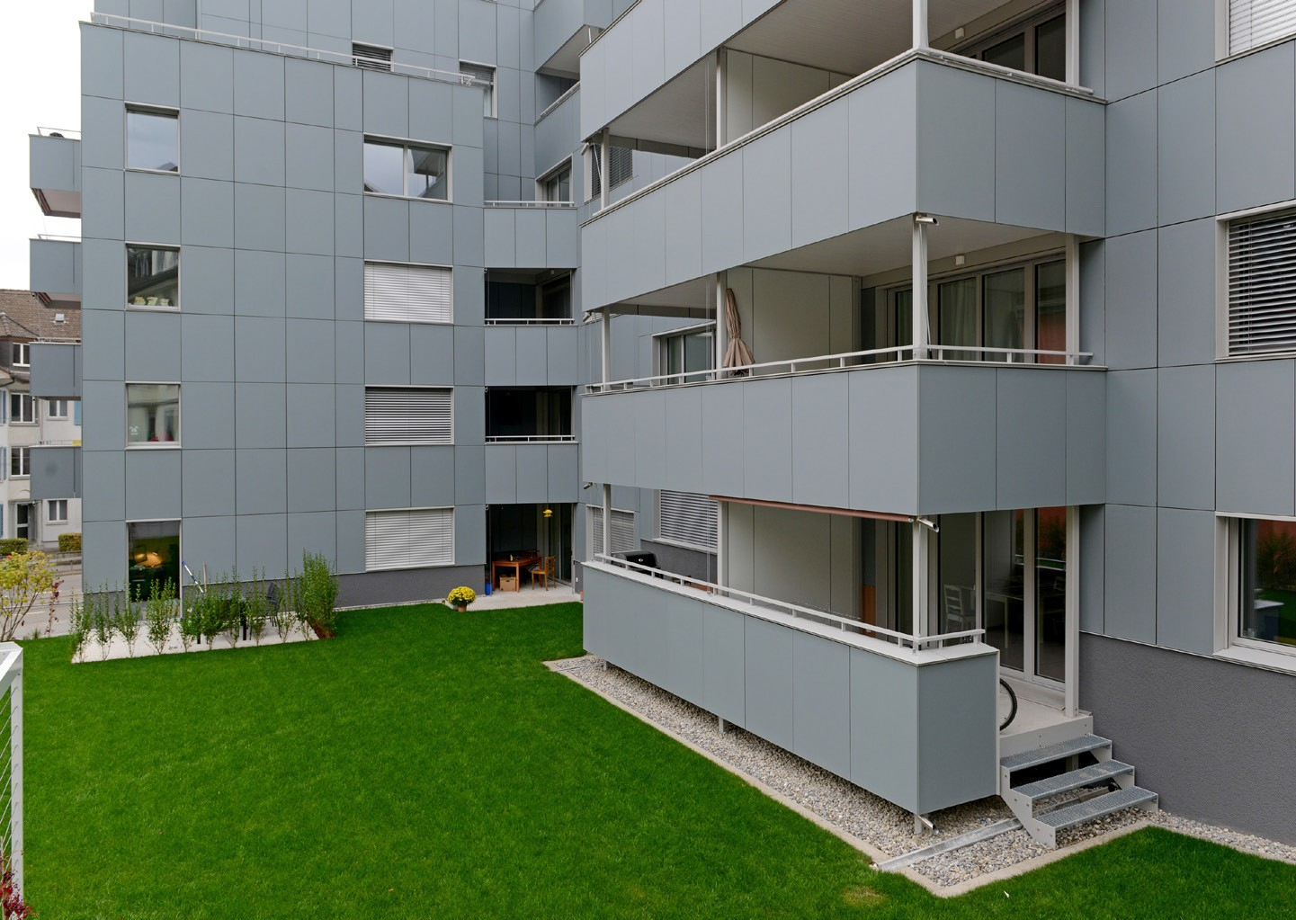
3 4

- Die farbliche Verdeckung der PV-Fassadenanla- ge reduziert deren Ertrag um 39% oder 38’700 kWh/a (39.5 kWh/m2a) auf 60’600 kWh/a.
- 30 kW starke PV-Dachanlage. Trotz Erweiterung des MFH um zwei Stockwerke oder 36% sank der Gesamtenergiebedarf um 72% auf 96’900 kWh/a.
- Das Mehrfamilienhaus vor der Sanierung
- Die Rückseite des Hauses mit der aktiven Glasfassade

Schweizer Solarpreis 2017 | Prix Solaire Suisse 2017 | 85

